**初三专题《撒哈拉以南非洲与西亚》拓展任务**

1. 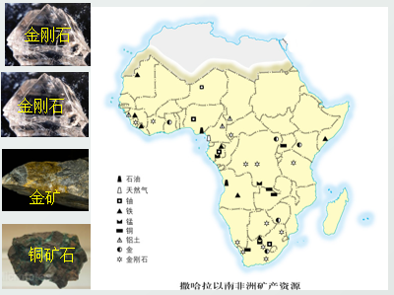非洲被称为“富饶大陆”，又被称为“贫穷大陆”，请你完成框图图，并根据以下资料解释原因。

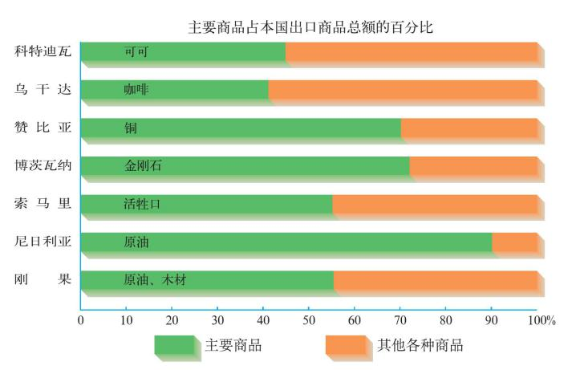

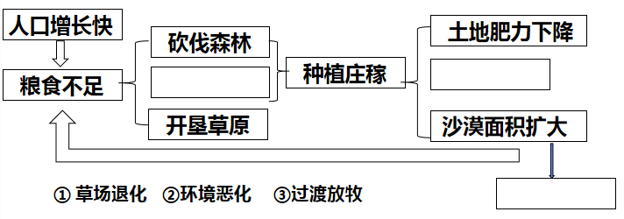

______________________________________________________________________________________________________________________________________________________________

1. 根据撒哈拉以南的非洲的发展现状，请为该地区人地和谐可持续发展提供建议。

__________________________________________________________________________________________________________________________________________

3.请你描述、概括并评价西亚的地理位置。

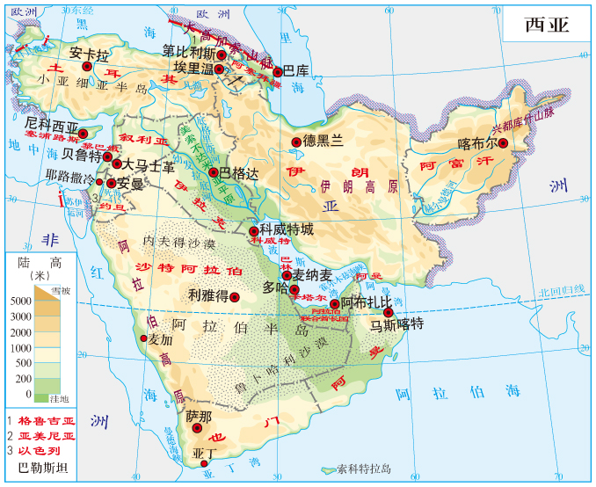

请你描述、概括并评价西亚的地理位置。

4.结合所学，并根据上述材料，请你分析西亚冲突多发的原因。

资料一：西亚的资源

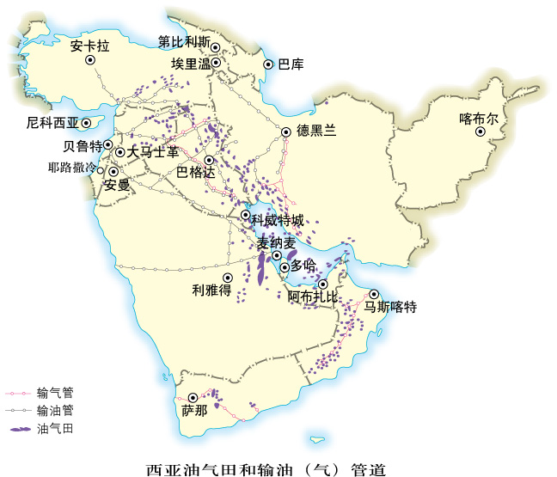

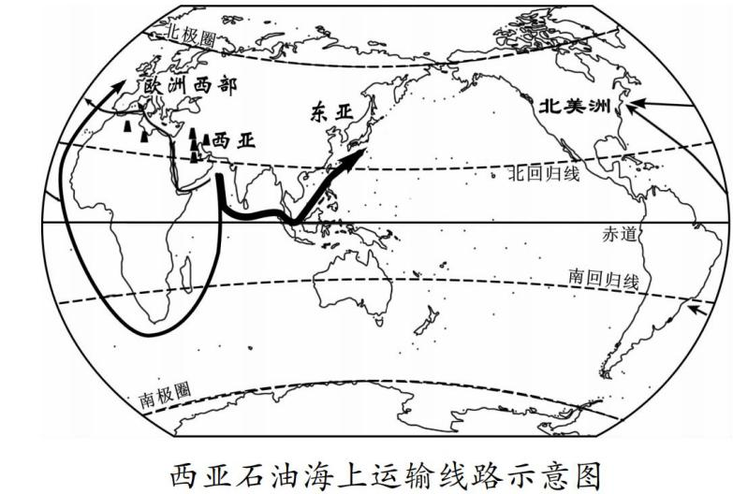

资料二：耶路撒冷在希伯莱文中意为“和平之城”，是基督教、犹太教和伊斯兰教三大宗教的圣地。

_________________________________________________________________________________________________________________________________________